附件2：

2019“法润银川”宪法知识竞答趣味定向赛报名流程

1.使用微信“扫一扫”扫描二维码打开报名页面:
2.弹出报名页面：
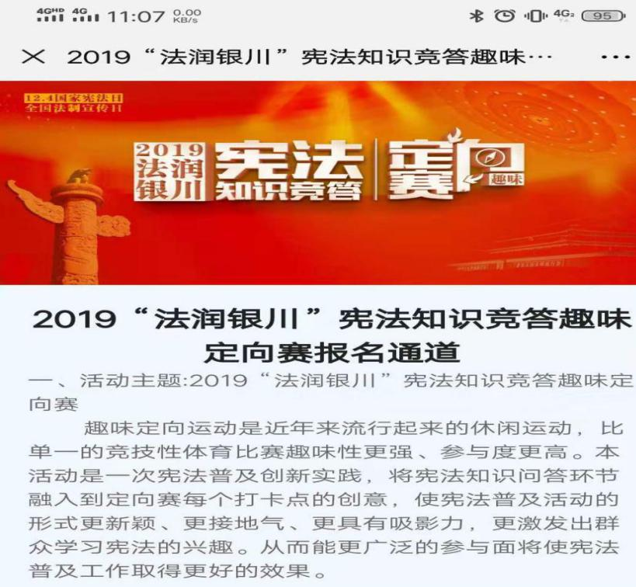
3.在参加团队来源中选择“行政事业单位及法律服务行业”并填写队伍名称，确定队长并填写姓名、身份证号及联系方式。
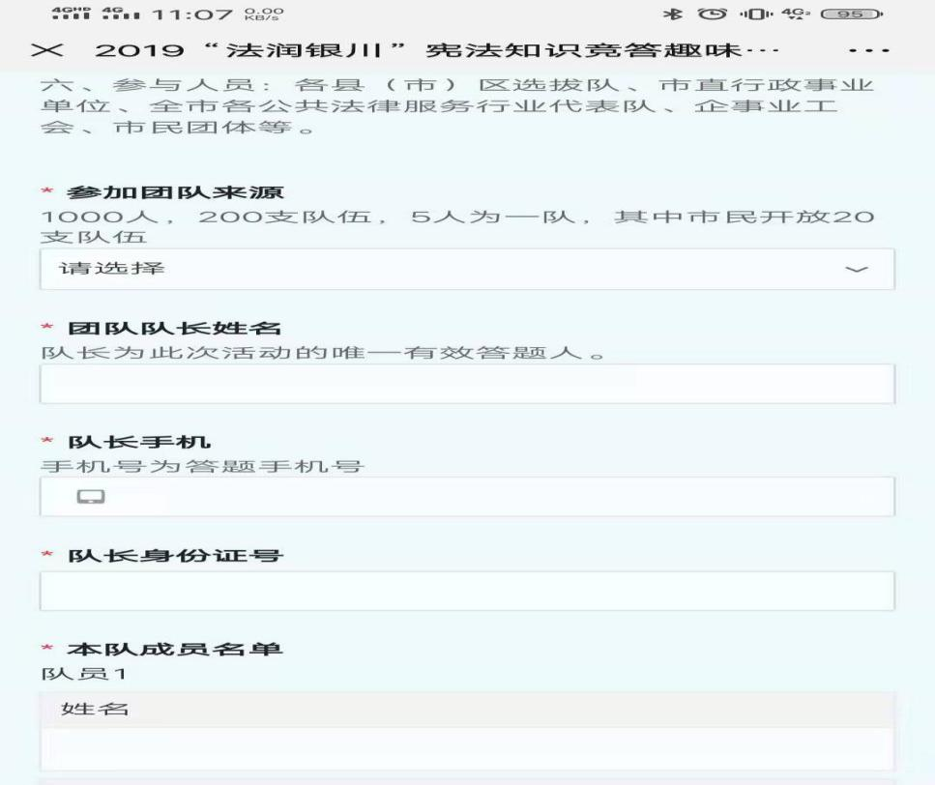
4.依次填写四位队员信息并保存提交，组委会将为每名参赛队员购买活动保险，身份信息务必真实有效。
